VELIKONOČNÍ TVOŘENÍ
Vytvoříme si girlandu s velikonočními zajíčky, na kterou budeme potřebovat:
- Barevné papíry dle vlastního výběru (nejlépe tvrdé)
- Šablonu zajíčka a květiny
- Nůžky
- Lepidlo
- Provázek
- Vatu
- Děrovačku (místo děrovačky můžeme použít nůžky)
- Větvičku

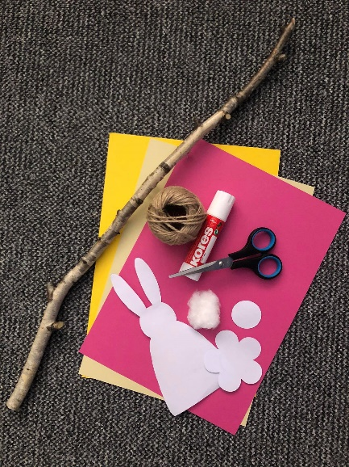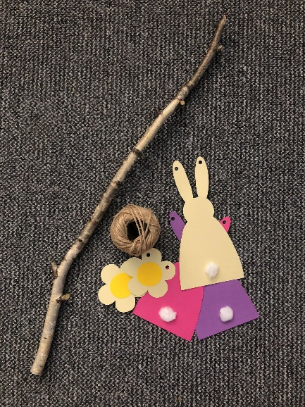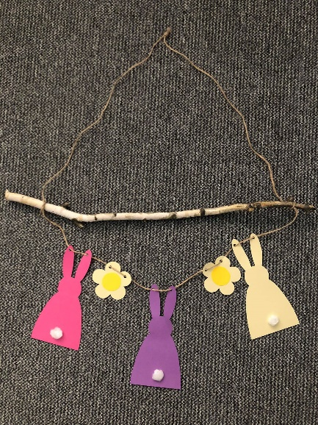

Hodně štěstí při práci!

